«Моя школа в online» – это бесплатная общедоступная платформа, содержащая понятные и проверенные учебные материалы для самостоятельного обучения школьников 1–11-х классов на дому. Материалы разработаны на базе учебников, входящих в федеральный перечень, и соответствуют общеобразовательной программе. Учебные материалы для учеников с 9-го по 11-й класс рассчитаны на базовый и углублённый уровни обучения: базовый – это освоение учебного плана четвёртой четверти и подготовка к обязательным экзаменам, углублённый – подготовка к экзаменам по выбору. Платформа позволяет проходить учебную программу, не имея доступа к высокоскоростному интернету. Необходимые ресурсы могут быть сохранены на устройствах: компьютере, планшете, телефоне. Материалы по всем базовым предметам учебного плана для всех классов будут размещены на платформе поэтапно до 23 апреля. Платформа будет пополняться материалами в понедельник каждой из семи недель четвёртой четверти.

Министерство просвещения рекомендует
Дополнительное образование
Российская электронная школа
Всероссийский открытый урок, проект по ранней профориентации школьников «ПроеКТОриЯ»
Всероссийский образовательный проект «Урок цифры»
Сайт национальной сборной WorldSkillsRussia
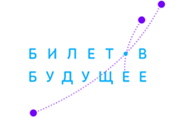Профориентационный портал «Билет в будущее»
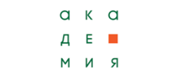Академия Ворлдскиллс Россия
Образовательный центр «Сириус»
Детские технопарки «Кванториум»
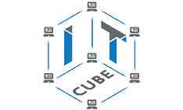Центры цифрового образования «IT-куб»
Навигатор Кружкового движения НТИ
Маркетплейс – каталог электронных книг, курсов, интерактивных и видеоматериалов
Цифровые ресурсы для учебы
ДЛЯ ШКОЛЬНИКОВ
Региональные общедоступные бесплатные ресурсы
Московская электронная школа
Московский образовательный телеканал
Онлайн-платформа «Мои достижения»

Просветительский проект, посвященный культуре России
Проект «Россия – Моя история»
Космос для детей
Образовательные сервисы в экосистеме Mail.ru Group
Школа программирования «Алгоритмика»
Онлайн-университет Skillbox
ПостНаука
Лекториум
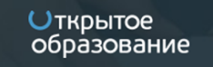Открытое образование
Основы программирования для младших школьников
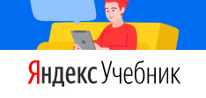ЯндексУчебник
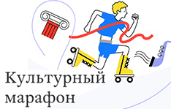Культурный марафон
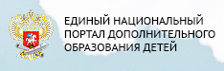Единый национальный портал дополнительного образования детей
Культура России – музеи, театры, литература, кино онлайн
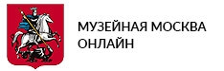Музейная Москва онлайн
РуЛит.РФ – читаем и слушаем мировую литературу
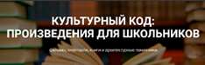Культурный код: произведения для школьников – кино, литература, музыка, театр
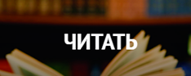Новости культуры, литературные статьи, электронные книги
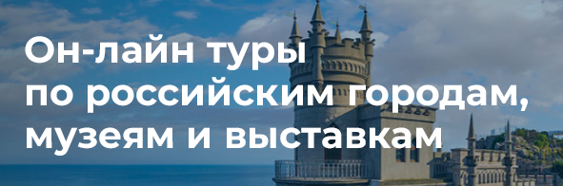Онлайн-туры по российским городам, музеям, выставкам
Фильмы, записи музыкальных концертов и театральных постановок
Виртуальный визит в Эрмитаж
Виртуальные выставки в Третьяковской галерее
Русский музей в онлайн
Музей железных дорог
Музей мирового океана
Музей-панорама «Бородинская битва»
Музей-заповедник «Сталинградская битва»
Музеи Московского Кремля
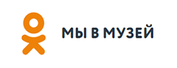Проект «Мы в музей» – виртуальные выставки и онлайн-экскурсии в российские музеи
Государственный Московский зоопарк – жизнь животных в режиме онлайн
Музей космонавтики
Космическая среда Роскосмоса
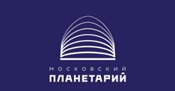Московский Планетарий
Московская филармония – сказки с оркестром
Московский театр современник – проект «Доктор Чехов»
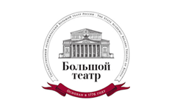Большой театр – легендарные балеты онлайн
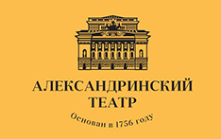Александринский театр
Мариинский театр
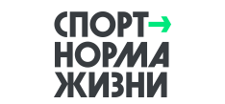Спорт - норма жизни – онлайн-сервисы и приложения для занятий спортом
Зрительные иллюзии от МГУ им. М.В. Ломоносова
Популярный детский литературно-художественный журнал «Мурзилка»
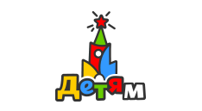Интерактивный сайт о государственном устройстве России для детей
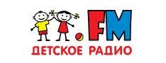Детское радио – занятия и игры для детей
Фиксики
УЧИТЕЛЯМ
Единый федеральный портал дополнительного профессионального педагогического образования
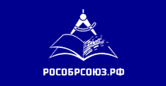Образовательный ресурс о дистанционном обучении
Институт коррекционной педагогики РАО
Академия наставников

